ХЕРСОНСЬКА МІСЬКА РАДА

«Спортивний тренажерний майданчик на Шуменському
«Спортаж»
Проект
для участі в міському конкурсі проектів
«Громадський бюджет»

Автор проекту: Іващенко Людмила Анатоліївна

Херсон 2021
Додаток 1
до Положення про громадський бюджет у місті Херсоні

ФОРМА ПРОЕКТУ,
реалізація якого планується за рахунок коштів
громадського бюджету м. Херсон у 2022 році

Ідентифікаційний номер проекту
(вписує уповноважений робочий орган, згідно з реєстром )
Дата надходження проекту
(заповнюється уповноваженим робочим органом)
Прізвище, ім’я, по батькові особи уповноваженого робочого органу, що реєструє проект: | (підпис)

ВСІ ПУНКТИ Є ОБОВ’ЯЗКОВИМИ ДЛЯ ЗАПОВНЕННЯ!

1. Назва проекту (не більше 15 слів): «Спортивний тренажерний майданчик на Шуменському «Спортаж»
2. Пріоритетні напрямки проекту (необхідне підкреслити і поставити знак "Х"):
● облаштування тротуарів – □
● естетичне облаштування міста – Х
● дороги – □
● будівництво спортивних та дитячих майданчиків – Х
● облаштування зон відпочинку (в тому числі зі створенням точок вільного доступу до мережі Інтернет) та впорядкування прибережних смуг водойм – Х
● вуличне освітлення – Х
● розвиток вело- та бігової інфраструктури – □
● заходи з енергозбереження (використання відновлювальних джерел енергії) – □
● інше – Х
3. Місце реалізації завдання (адреса, назва житлового масиву/мікрорайону, установи/закладу, кадастровий номер земельної ділянки, якщо відомо, тощо): 73020, біля багатоквартирних будинків проспект Святих Кирила та Мефодія (Г.Димитрова), б. 14 та Церкви (проспект Святих Кирила та Мефодія 16А), Корабельний район, мікрорайон «Шуменський».
4. Короткий опис проекту (не більше 50 слів):
Облаштування тренажерного спортивного майданчику забезпечить можливість мешканцям прилеглих багатоквартирних будинків (як мінімум п’яти) гідно проводити дозвілля та займатися спортом, оздоровлюватися.
Вільний доступ для мешканців прилеглих будинків №№ 14, 14А, 14Б, 20, 18А-18Д, всіх бажаючих.
5. Опис проекту (основна мета проекту; проблема, на вирішення якої він спрямований; запропоновані рішення; пояснення щодо того, чому саме це завдання повинно бути реалізоване і яким чином його реалізація вплине на подальше життя мешканців. Опис проекту не повинен містити вказівки на суб’єкт, який може бути потенційним виконавцем проекту. Також обов’язково зазначити відповідність стратегічним пріоритетам і цілям розвитку міста. Якщо проект має капітальний характер, зазначається можливість користування результатами проекту особами з особливими потребами):

Мешканці мікрорайону Шуменський не мають достатньої можливості повноцінно фізично розвиватися за відсутності сучасного обладнаного спортивного майданчика. Реалізація даного проекта спрямована на створення комфортних умов фізичного та соціального розвитку всіх верств населення, які бажають займатися спортом. Тут буде добре культурно проводити дозвілля та загартовувати своє здоров`я. Спортивний майданчик буде доступний усім бажаючим, користуватися тренажерами зможе кожен безкоштовно. Впровадження даного проекту в життя надасть можливість згуртувати громаду для спілних занять спортом.
Облаштування сучасного спортивного майданчика з встановленням вуличних тренажерів та інших спортивних елементів для занять спортом молоді, дітей та інших верств населення, виховання у містян активної соціальної орієнтації на здоровий спосіб життя.
Цей проєкт відповідає стратегічним пріоритетам та цілям розвитку міста Херсон. Він цілком співпадає із цілями міських програм.
6. Обґрунтування бенефіціарів проекту (основні групи мешканців, які зможуть користуватися результатами проекту):
Мешканці будинку (малолітні діти і їх батьки), які знаходиться за адресою: пр. Святих Кирила та Мефодія 14, 14А, 14Б, 20, 18А-18Д, Вазова, 1 та всі мешканці мікрорайону та міста, які матимуть можливість користуватися цим дитячим майданчиком. Наразі поблизу не має подібних ігрових майданчиків достатнього розміру і класу для забезпечення всіх потреб мешканцям будинків.

7. Інформація щодо очікуваних результатів у разі реалізації проекту:
Облаштування спортивного майданчика безпечними вуличними тренажерами створить належні умови та сприятимуть духовному і фізичному розвитку містян. Кінцевою метою даного проекту є залучення дорослих, дітей та молоді до занять фізичної культурою та спортом. Це в результаті зміцніть їх здоров`я, зменшить рівень захворюваності серед населення. Також це позитивно має вплинути і на покращення правопорядку - очікується зменшення кількості правопорушень та злочинів серед молоді, сприятиме всебічному розвитку громадян незалежно від віку, поліпшенню їх матеріального становища через підвищення настрою та мотивації та покращення умов місця проживання.
Результатом буде й задоволення потреб мешканців населення у можливості безкоштовно, в зручний час займатися тренуванням та підтримувати здоровий спосіб життя, виховувати в себе почуття громадянської свідомості.
8. Орієнтовна вартість (кошторис) проекту (всі складові проекту та їхня орієнтовна вартість):
Рорахунок бюджету:
Складові завдання | Орієнтовна вартість, гривень
- Вирівнювання ділянки, підсипка грунту – розмір ориєнтовно 20 на 10 метрів (роботи із матеріалами) | 7 000,00
- Демонтаж та перенесення існуючий інфраструктурних об’єктів (лавки, качелі) | 5 000,00
- Тренажери:  Брусья  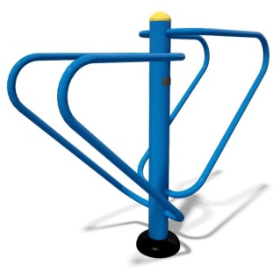  Маятник  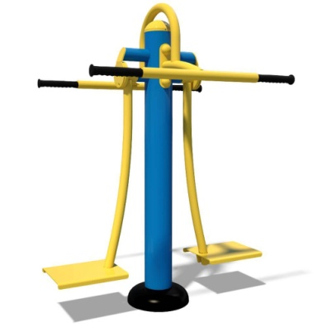  Воздушное вращение  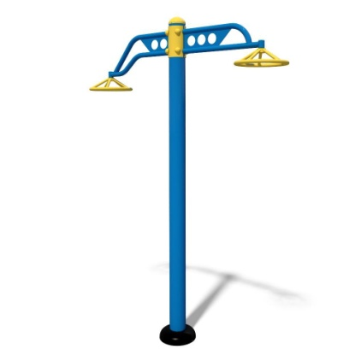  Станок гимнастический  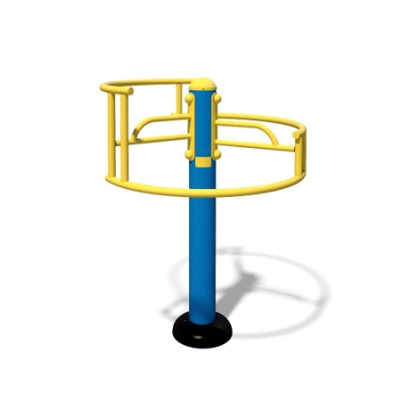  Воздушный ходок  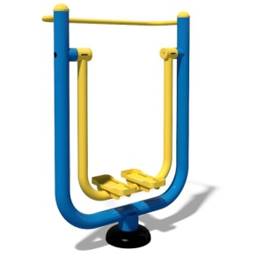  Упор для преса  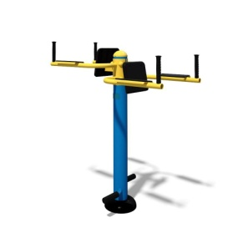  Скамья для пресса  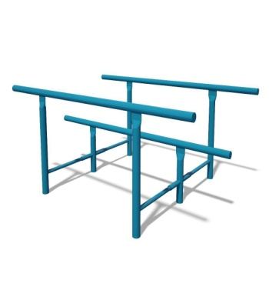  Рукоход  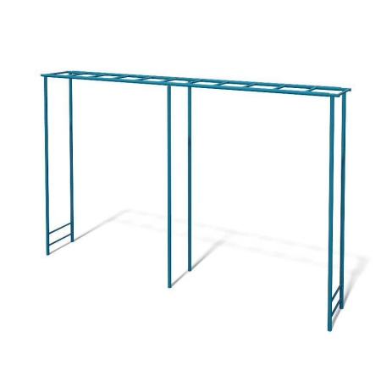  Турник  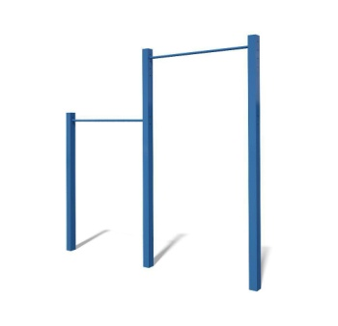  Разом тренажери: | 9400  14900,00  15200,00  8600,00  17100,00  11600,00  7800,00  14800,00  11400,00  110800,00
- Тротуарна плитка «Старий город» (20 х 5 м = 100 кв.м) + монтаж  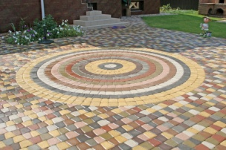 | 50 000,00
- Роботи по монтажу тренажерів | 8 000,00
- Опори освітлення паркові типу «Антарес» або аналоги – 2 шт.  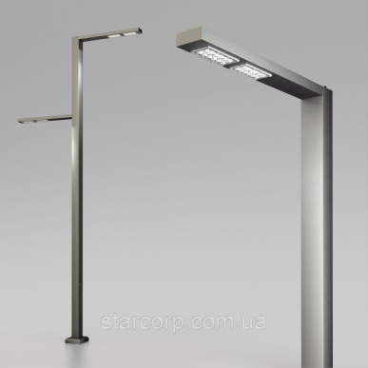 | 9890 * 2 = 19780,00
- Лавка 2 шт.  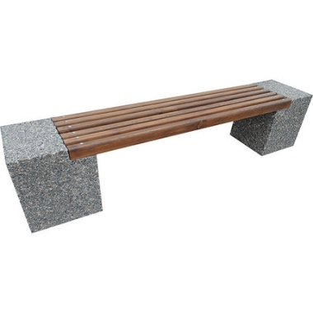 | 3430,00 * 2 = 6860,00
8. Можливі додаткові витрати при реалізації проекту (інфляція, проведення робіт не передбачених проєктом тощо) взято на рівні 20% | 41488,00
Всього разом | 248 928,00

9. Список з підписами щонайменше 15 громадян України віком від 16 років, які зареєстровані або проживають на території м. Херсона, що підтверджується офіційними документами (довідкою про місце роботи, навчання, служби чи іншими документами, що підтверджують факт проживання в місті), та підтримують цей проект (окрім його авторів), що додається для малих проектів та 50 осіб для великих. Кожна додаткова

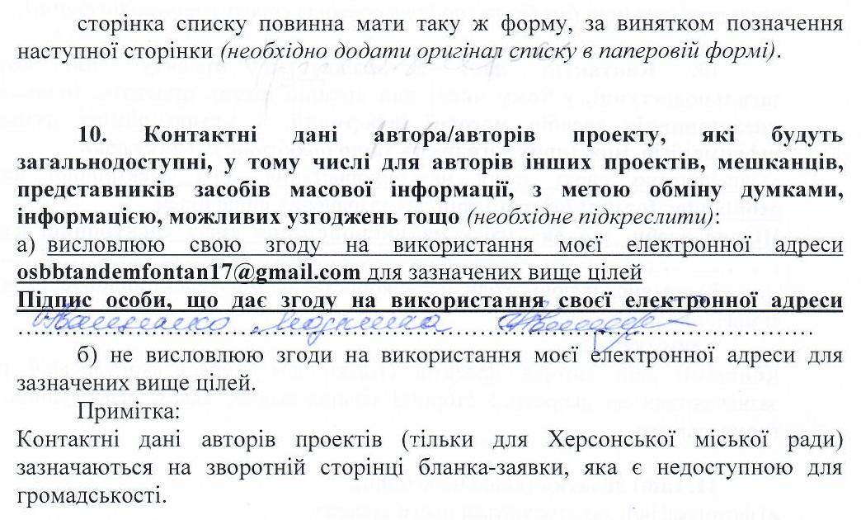

11. Інші додатки (якщо необхідно):
a) фотографія/ї, які стосуються цього проекту:
ескіз
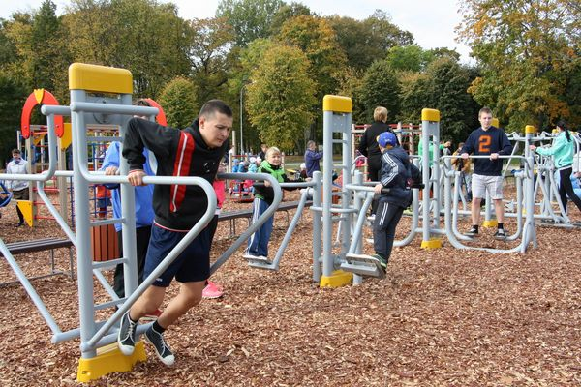

б) мапа з зазначеним місцем реалізації проекту:
Примірне місце розташування проекту відносно будинку № 14 по пр. Святих Кирила та Мефодія у м. Херсоні
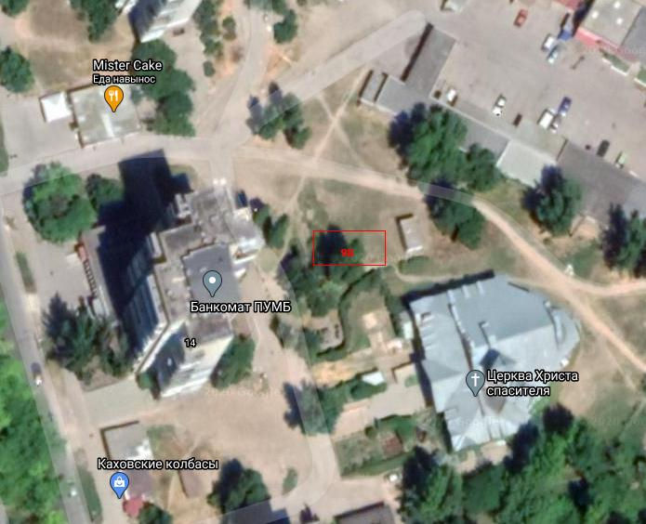

в) інші матеріали, суттєві для поданого проекту (креслення, схеми тощо):
Фотографії місця розташування проекту
